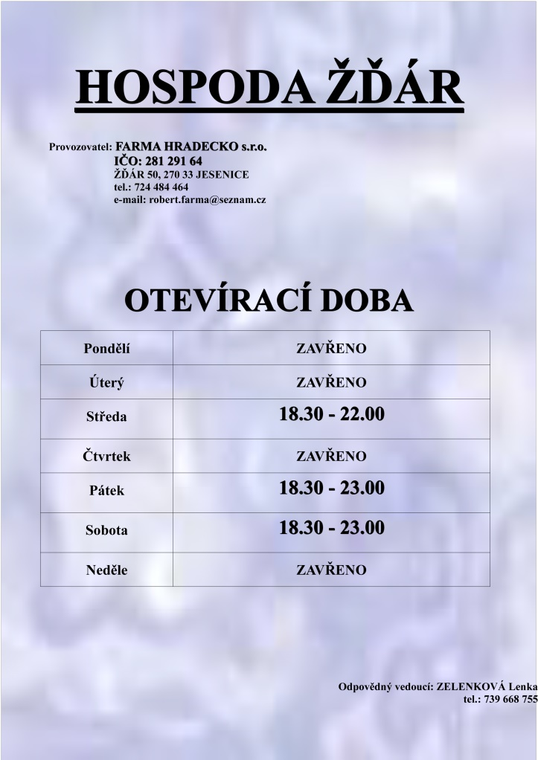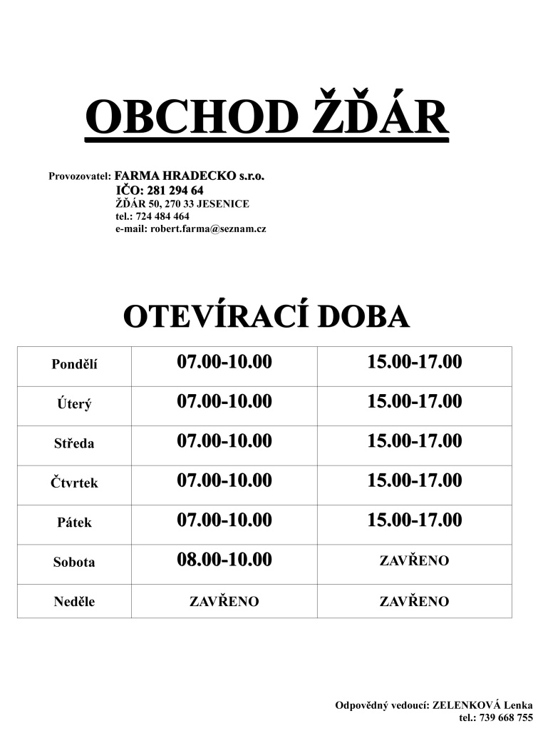
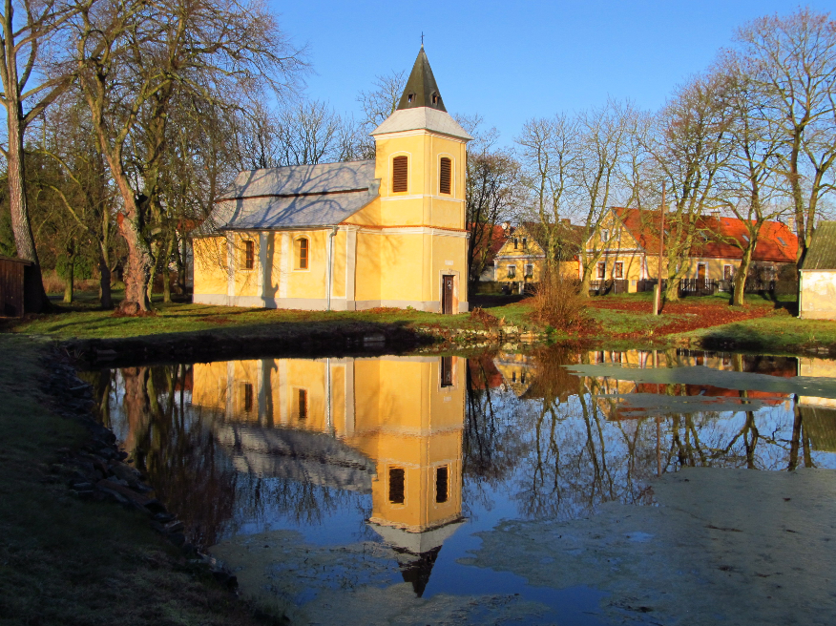
POHLEDNICE OBCE ŽĎÁR A OTĚVĚKY ZAKOUPÍTE V OBCHODĚ POTRAVIN A HOSTINCI VE ŽĎÁRU A U P. KRUNTOVÉ V OTĚVĚKÁCH
Občasník obce Žďár a Otěvěky
**** 7 ****
Informace naleznete také na našich stránkách - http://www.ouzdar.cz/.
Dotazy a připomínky můžete zasílat - obeczdar@seznam.cz
Veřejné zasedání zastupitelstva se koná každou poslední středu v měsíci.

Pavel Malich starosta t.č. 775397491
Honzíková Monika místostarostka t.č. 605408071
Co by Vás mohlo zajímat?
Obci Žďár se podařilo získat dotaci od Ministerstva obrany na opravu Pomníku padlých v Otěvěkách. K zahájení akce dojde v březnu 2017.
************
Žádosti o palivové dříví je možné podat do 1. 3. a do 30. 6. 2016. Do tohoto data je nutné podat písemnou žádost na obec s tel. číslem.
Svoz nebezpečného odpadu – 23. dubna 2016
Stará elektrotechnika, pneumatiky, plechovky od barev, baterie
Možnost vynést nebezpečný odpad před vrata DO ČTVRTKA a zaměstnanci obce ho za Vás přemístí na místo určené.
Svoz nadměrného odpadu – 13. – 14. května 2016
Koberce, starý nabytek, atp.
Donáška zboží z prodejny až do domu
Obchod Žďár nabízí pro občany novou službu. Objednejte si požadované zboží na t. č. 739 668 755 v době: PO-PÁ 7.00-10.00 hod., SO-8.00-10.00 hod. Zboží Vám bude doručeno do 12. hod. Cena donášky: 10,- Kč
Prozatím pouze obec Žďár
PLÁNOVANÉ AKCE
16.4.2016 – 9.00 hod. Rybářské závody, odemčení rybníka Žďár
20.00 hod. Rybářská zábava
31.4.2016 - Stavění májky, odjezd do lesa pro dřevo v 14.00 hod., odjezd pro májku v 16.00 hod, občerstvení zajišťuje p. Svoboda
28.5.2016 - 14.00 hod. Překvapení pro děti, občerstvení zajišťuje p. Svoboda
18.00 hod – Kácení máje, občerstvení zajišťuje p. Svoboda

V průběhu těchto dní bude otevřen kostel, kde bude výstava fotografií „ZE ŽIVOTA OBCE“.
/ Budeme rádi, když nám svoje fotografie z historie poskytnete na email honzikova21@seznam.cz či osobně /

